PEDIDO DE PROVIDÊNCIA _____/2023

A vereadora que a esta subscreve, no uso das prerrogativas e atribuições que lhe são conferidas pela Lei Orgânica do Município de Sete Lagoas e pelo Regimento Interno desta casa legislativa, requer, com o devido respeito, ouvida a casa e após os trâmites regimentais, na pessoa do Exmo. Sr. Duílio de Castro, chefe do poder executivo municipal, SEJA VERIFICADA A POSSIBILIDADE, PELA SECRETARIA MUNICIPAL DE OBRAS, OBSERVADAS CONDIÇÕES ADMINISTRATIVAS, DE REAPROVEITAMENTO DAS MADEIRAS E TELHAS A SEREM DESMANCHADAS DO PRÉDIO PÚBLICO LOCALIZADO NO CAMPO DO EUCALIPAL E SE POSITIVA, SEJA ESSE MATERIAL DESTINADO PARA CONSTRUIR AS VARANDAS DOS ESF’S DO BAIRRO EMÍLIA E MONTREAL.

JUSTIFICATIVA

O processo de reestruturação da praça do bairro Emília vai começar pela demolição de uma estrutura lá existente que contém um amplo telhado que, se retirado com cuidado, pode ser aproveitado em outra estrutura. Por outro lado, as unidades de ESF do bairro Emília e Montreal carecem respectivamente, de uma varanda e um espaço coberto para ser utilizado como suporte em atendimento. Caso exista a possibilidade, essa ação vai beneficiar muito não só os trabalhos desenvolvidos nestas unidades como também a população que lá busca atendimento.

Sete Lagoas, 24 de outubro de 2023

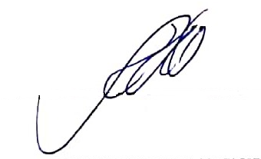
Silvia Regina
Vereadora (PODEMOS)

